Тема Углеродистые стали. Чугуны.

Вопросы

1. Классификация сталей
2. Стали обыкновенного качества
3. Стали углеродистые качественные
4. Автоматные стали
5. Инструментальные углеродистые стали
6. Чугуны

1. Классификация сталей

Стали классифицируют по химическому составу, качеству, степени раскисления, назначению.
По химическому составу стали классифицируют на углеродистые и легированные. По концентрации углерода те и другие подразделяют на низкоуглеродистые (<0,3% С), среднеуглеродистые (0,3 - 0,7% С) и высокоуглеродистые (> 0,7% С). По количеству введенных элементов их разделяют на низко-, средне- и высоколегированные. В низколегированных сталях количество легирующих элементов не превышает 5%, в среднелегированных содержится от 5 до 10%, в высоколегированных более 10%.
В основе классификации сталей по качеству положено содержание в них вредных примесей — серы и фосфора.
Допустимое содержание серы и фосфора следующее:
стали обыкновенного качества — соответственно 0,05 и 0,04%;
качественные стали — 0,04 и 0,035%;
высококачественные стали — 0,025 и 0,025% (обозначаются буквой «А» в конце марки);
особовысококачественные стали — 0,015 и 0,025% (буква «Ш» в конце марки).
По назначению различают стали конструкционные, идущие на изготовление деталей машин, конструкций и сооружений, инструментальные, идущие на изготовление различного инструмента, а также стали специального назначения с особыми свойствами: нержавеющие, жаростойкие, жаропрочные, износостойкие, с особыми электрическими и магнитными свойствами и др.
В зависимости от условий и степени раскисления различают несколько видов сталей.
Спокойные стали. Эти стали, получаемые полным раскислением, содержат минимальное количество закиси железа, что обеспечивает «спокойное» застывание металла в изложнице, происходящее с уменьшением объема. В верхней части слитка образуются усадочная раковина и околоусадочная рыхлость, удаляемые отрезкой или отрубкой при прокатке.
Кипящие стали. К этому виду относятся стали, полностью нераскисленные и содержащие поэтому до затвердевания повышенное количество FеО. При застывании в изложнице закись железа FеО реагирует с углеродом металла, образуя СО. Выделение этих пузырьков в металле создает впечатление, что он кипит. В слитке кипящей стали образуется большое количество газовых пузырей, вследствие чего практически отсутствует усадочная раковина. Кипящие стали являются более дешевыми, так как при их производстве отходы минимальны. По сравнению со спокойной и полуспокойной сталью они больше склонны к старению и хладноломкости и хуже свариваются. Но вместе с тем кипящие стали обладают высокой пластичностью и хорошо принимают вытяжку в холодном состоянии.
Полуспокойные стали. Это стали промежуточного типа. Они получают все более широкое применение.
Кипящие стали при маркировке дополнительно обозначают кп, полуспокойные - пс и спокойные — сп.

2. Стали обыкновенного качества

Эти наиболее дешевые стали получили широкое применение. В процессе выплавки они по сравнению с качественными сталями меньше очищаются от вредных примесей и содержат больше серы и фосфора.
Стали обыкновенного качества используют для менее ответственною назначения, из них изготовляют горячекатаный рядовой прокат: балки, прутки, швеллеры, уголки, а также листы, трубы и поковки, работающие при относительно невысоких напряжениях. Их широко применяют для строительных и других сварных, клепаных и болтовых конструкций (балок, ферм, конструкций подъемных кранов, корпусов сосудов и аппаратов, каркасов паровых котлов, драг и т. д.), а также для мало напряженных деталей машин (осей, валов, шестерен, пальцев траков, втулок, валиков, болтов, гаек и т. д.).
Для обозначения способа раскисления в марке добавляют индексы: кп — кипящая, пс — полуспокойная, сп — спокойная. Марки сталей с повышенным содержанием марганца содержат букву Г.
В зависимости от назначения и гарантируемых свойств стали обыкновенного качества подразделяют на три группы¹.
Группа А (табл. 1). Стали этой группы, поставляемые по гарантированным механическим свойствам без уточнения их химического состава, обозначаются буквами Ст (сталь) и цифрами 1, 2, 3, ... 6. Чем больше это число (табл. 1), тем больше содержание углерода, а следовательно, выше прочность и ниже пластичность.
Эти стали предназначаются для использования главным образом в состоянии поставки без последующей обработки давлением, сварки или термической обработки, поскольку их химический состав, определяющий режимы обработки, может сильно колебаться.
Группа Б. К этой группе относятся стали, поставляемые с гарантируемым химическим составом (табл. 2). В обозначении марки сталей этой группы впереди ставится буква Б (табл. 2).
Группа В. Эту группу представляют стали повышенного качества, которые поставляют с гарантированными химическим составом и механическими свойствами. В обозначение марки данной группы вводится буква В. Стали группы В выплавляют следующих марок: ВСт1, ВСт2, ВСтЗ, ВСт4, ВСт5 Состав стали соответствует аналогичной марке, приведенной в табл. 2, а механические свойства - той же марке, приведенной в табл. 1.
Стали групп Б и В применяют в тех случаях, когда сталь надо подвергать сварке, горячей деформации или упрочнять термической обработкой. Для определения режима обработки необходимо знать химический состав стали.
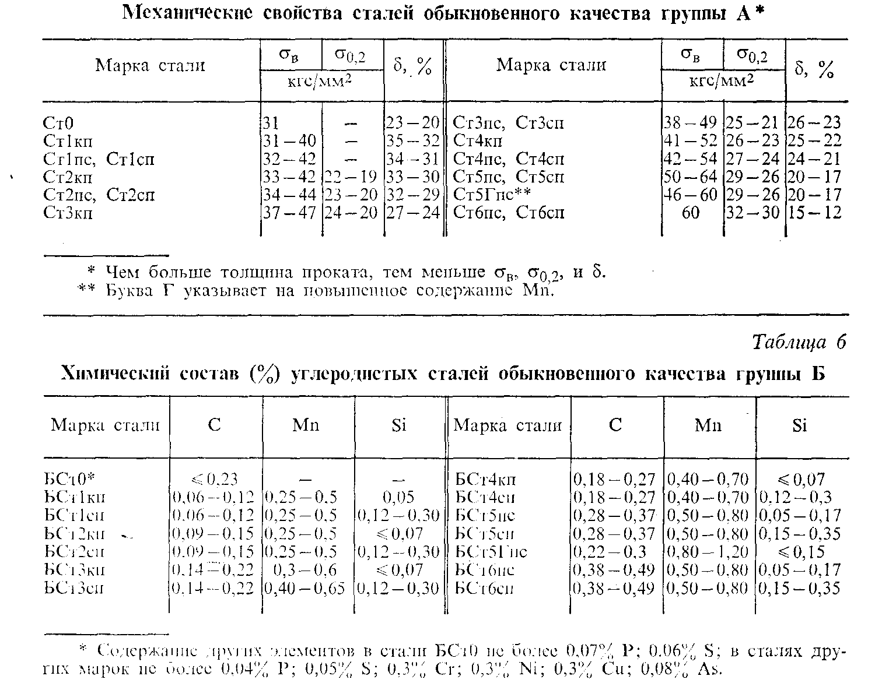

3. Стали углеродистые качественные

Качественные углеродистые стали. Качественные углеродистые стали маркируют цифрами 08, 10, 15, 20, ..., 85, которые указывают среднее содержание углерода в сотых долях процента. Низкоуглеродистые стали 05кп, 08, 08кп, 10, 10кп обладают невысокой прочностью и высокой пластичностью. Эти стали без термической обработки применяют для малонагруженных деталей (прокладок, шайб, капотов тракторов, змеевиков), элементов сварных конструкций и т. д. Тонколистовую холоднокатаную низкоуглеродистую сталь используют для холодной штамповки изделий. Штампуемость стали тем хуже, чем больше в ней углерода.
Стали 15, 20, 25 применяют без термической обработки или в нормализованном виде. Стали поступают в виде проката, поковок, труб, листов, ленты и проволоки и предназначаются для менее ответственных деталей. Сталь хорошо сваривается и обрабатывается резанием. Эти стали используют для цементуемых деталей, работающих на износ и не испытывающих высоких нагрузок, например кулачковых валиков, рычагов, осей, втулок, шпинделей, вилок и валиков переключения передач, толкателей клапанов, пальцев рессор и многих других деталей автотракторного сельскохозяйственного и общего машиностроения.
Среднеуглеродистые стали 30, 35, 40, 45, 50 применяют после нормализации, улучшении и поверхностной закалки для самых разнообразных деталей во всех отраслях машиностроения (распределительных валов, шпинделей, фрикционных дисков, штоков, траверс, плунжеров и т. д.). Эти стали .в нормализованном состоянии по сравнению с низкоуглеродистыми имеют более высокую прочность при более низкой пластичности.
Стали 60, 65, 70, 75, 80 и 85 обладают более высокой прочностью, износостойкостью и упругими свойствами; применяются после закалки и отпуска, нормализации и отпуска и поверхностной закалки для деталей, работающих в условиях трения при наличии высоких статических вибрационных нагрузок. Из этих сталей изготовляют пружины и рессоры, шпиндели, замковые шайбы, прокатные валки и т. д.

4. Автоматные стали

К конструкционным углеродистым сталям относится также автоматная сталь, отличающаяся повышенным содержанием серы (до 0,3 % ) и фосфора (до 0,15 % ). Особенность этих сталей — хорошая обрабатываемость резанием, так как сера и фосфор резко снижают пластичность стали. При механической обработке образуется короткая и ломкая стружка, что особенно важно для быстроходных станков-автоматов. Поверхность обработанных деталей чистая и ровная. Предназначены автоматные стали для изготовления малоответственных деталей, от которых не требуется высоких механических свойств (пальцы, втулки, крепежные детали и др.). Маркируются эти стали буквой А (автоматная): А12, А20, АЗО, А35, А40. Число в марке указывает среднее содержание углерода в сотых долях процента.
Для увеличения производительности станков автоматов Волжский автомобильный завод применяет стали с добавкой 0,15—0,3% Рb (АС11, АС14). Добавка в сталь свинца увеличивает производительность механической обработки при точении на 60 — 90% и скорость резания на 70—100%.
Стали с повышенным содержанием серы и со свинцом обладают большой анизотропией механических свойств, склонны к хрупкому разрушению и имеют пониженный предел выносливости. Они не могут быть рекомендованы для тяжелонагруженных ответственных деталей.
Улучшение обрабатываемости резанием может быть достигнуто и путем легирования стали селеном (~ 0,1%). Скорость резания повышается в 1,2—1,8 раза, а стойкость инструмента более чем в 2 раза (А35Е, А45Е).

5. Инструментальные углеродистые стали

Инструментальная углеродистая сталь характеризуется содержанием углерода от 0,7 % и выше. Она отличается высокими твердостью, прочностью, предназначена для изготовления инструментов. По качеству эта сталь бывает качественной и высококачественной. Марки качественной стали: У7, У8, У9, У10, У11, У12, У13; высококачественной: У7А, У8А, У9А, У10А, У11А, У12А, У13А. Буква У обозначает углеродистую инструментальную сталь, буква А — высококачественную сталь, цифры указывают среднее содержание углерода в десятых долях процента.
Из-за низкой прокаливаемости и плохой теплостойкости эти стали применяют для инструментов небольших размеров при легких условиях резания материалов и низкой твердости.

6. Чугуны
Чугуны классифицируют по структурному признаку в зависимости от того, в каком состоянии находится в них углерод.
Белые чугуны. Весь углерод находится в связанном состоянии — в цементите. Чугуны получили свое название по виду излома — он матово-белый.
Чугуны, в которых весь углерод или его большая часть находятся в металлической матрице в свободном состоянии — в виде графита, подразделяются на три вида в зависимости от формы графитовых включений.
Серые чугуны. Форма включений графита — пластинчатая (рис. 1,а), излом — темно-серый.
Пластинки графита в сером чугуне можно рассматривать как трещины, нарушающие целостность металла. Они уменьшают прочность чугуна при растяжении. Чем крупнее пластинки графита и менее равномерно их распределение по объему, тем меньше прочность чугуна. Включения графита не оказывают практического влияния на прочность при сжатии (при таком нагружении трещины закрываются). Предел прочности при сжатии в три— пять раз больше, чем при растяжении. Свободный графит заметно снижает модуль упругости.
Серые чугуны применяют для изготовления отливок станин, поршней цилиндров, зубчатых колес и др. Ферритные и ферритно-перлитные (СЧ10, СЧ15, СЧ18), обладающие меньшей прочностью, — для менее нагруженных деталей; перлитные (СЧ30, СЧ35) — для более нагруженных.
Серые чугуны обозначаются буквами СЧ (серый чугун) и цифрами, которые указывают предел прочности при растяжении. Например, СЧ20 — предел прочности при растяжении 20 кгс/мм² (200 МПа).
Высокопрочные чугуны. Форма графита — шаровидная (глобулярная) (рис. 1, б).
Высокопрочные чугуны получают при модифицировании чугунов перед заливкой магнием. Под воздействием магния графит приобретает шаровидную (глобулярную) форму. Шаровидная форма графита обеспечивает высокие механические свойства чугуна (прочность на растяжение и пластичность).
Маркируют чугуны буквами ВЧ —- высокопрочный чугун, после буквы первые две цифры указывают предел прочности при растяжении, вторая цифра — относительное удлинение (%). Например: ВЧ60-2, σ_{в}=600 МПа, δ=2%. Механические свойства высокопрочных чугунов указаны в ГОСТ 7293-70. Из высокопрочных чугунов изготовляют коленчатые валы, крышки цилиндров, детали прокатных станов, детали насосов и т.д.
Ковкие чугуны. Графит имеет хлопьевидную форму (рис. 1, в).
Маркируют ковкие чугуны буквами КЧ — ковкий чугун и цифрами. Первые цифры обозначают предел прочности при растяжении, вторые — относительное удлинение (%). Например: КЧ45-6, σ_{в}=450 МПа; δ=6%.
Из ковкого чугуна изготавливают картер заднего моста, чашки дифференциала, тормозные колодки, ступицы колес для автомобилей и др.
Серые чугуны обладают наименьшей прочностью. Пластинки графита в сером чугуне можно рассматривать как трещины, нарушающие целостность металла. Они уменьшают прочность чугуна при растяжении. Чем крупнее пластинки графита и менее равномерно их распределение по объему, тем меньше прочность чугуна. Включения графита не оказывают практического влияния на прочность при сжатии (при таком нагружении трещины закрываются). Предел прочности при сжатии в три— пять раз больше, чем при растяжении. Свободный графит заметно снижает модуль упругости.
Вместе с тем наличие в структуре свободного графита определяет ряд преимуществ чугуна перед сталью:
обеспечивает лучшую обрабатываемость резанием, обеспечивая хорошее стружкообразование (стружка при обработке чугуна сыпучая, а не сливная как у стали);
чугун обладает хорошими антифрикционными свойствами благодаря смазывающему действию графита;
наличие графитовых включений обеспечивает высокие демпфирующие свойства — гашение вибраций;
чугун практически нечувствителен к поверхностным дефектам (надрезам и т.п.).
Серые чугуны получают непосредственно отливкой. Используют доэвтектические чугуны с содержанием углерода до 2,4—3,8%. В состав чугуна входят также кремний (графитизатор) — 1-4%, марганец (способствует отбеливанию) — 1,25—1,4%. Содержание серы и фосфора в чугунах более высокое, чем в стали — 0,1-0,12% и 0,4—0,6%. Чугуны достаточны хрупки, поэтому влияние серы и фосфора несущественно. Фосфор, кроме того, повышает жидкотекучесть, поэтому в чугунах для художественного литья его количество даже увеличено (до 1,6%).
Серые чугуны обозначаются буквами СЧ (серый чугун) и цифрами, которые указывают предел прочности при растяжении. Например, СЧ20 — предел прочности при растяжении 20 кгс/мм² (200 МПа).
Серые чугуны применяют для изготовления отливок станин, поршней цилиндров, зубчатых колес и др. Ферритные и ферритно-перлитные (СЧ10, СЧ15, СЧ18), обладающие меньшей прочностью, — для менее нагруженных деталей; перлитные (СЧ30, СЧ35) — для более нагруженных.
При ускоренном охлаждении отливок из серого чугуна процесс графитизации не успевает полностью завершиться и поверхностные слои имеют структуру белого чугуна, а середина — серого чугуна. Такой процесс называется отбеливанием. Между этими зонами существует переходный слой из половинчатого чугуна. В структуре половинчатого чугуна наряду с графитом и перлитом присутствует ледебурит.
Отбеленный чугун имеет высокую твердость на поверхности, применяется для изготовления валков листовых прокатных станов, колес и т.д.
Высокопрочные чугуны получают при модифицировании чугунов перед заливкой магнием. Под воздействием магния графит приобретает шаровидную (глобулярную) форму. Шаровидная форма графита обеспечивает высокие механические свойства чугуна (прочность на растяжение и пластичность).
Маркируют чугуны буквами ВЧ —- высокопрочный чугун, после буквы первые две цифры указывают предел прочности при растяжении, вторая цифра — относительное удлинение (%). Например: ВЧ60-2, σ_{в}=600 МПа, δ=2%. Механические свойства высокопрочных чугунов указаны в ГОСТ 7293-70.
Чугун ВЧ45-0, для которого пластичные свойства не гарантируются, применяется для изделий, не испытывающих ударных нагрузок.
Чугун ВЧ50-1,5 и ВЧ60-2 имеет перлитную металлическую основу, чугун ВЧ50-5 — ферритно-перлитную и ВЧ40-10 — ферритную.
Из высокопрочных чугунов изготовляют коленчатые валы, крышки цилиндров, детали прокатных станов, детали насосов и т.д.
Ковкие чугуны получают из белых чугунов путем графитизирующего отжига (томление). Схема отжига белого чугуна на ковкий показана на рис. 113.
Отжиг проводится в две стадии. Сначала отливки белого чугуна нагревают в течение 20—25 ч до температуры 950—970 ⁰С. Во время выдержки (15 ч) при этой температуре протекает первая стадия графитизации, т. е. распад цементита, входящего в состав ледебурита (А+Fе₃С), и установление стабильного равновесия аустенит + графит. В результате распада цементита образуется хлопьевидный графит. Затем отливки медленно охлаждают (в течение 6—12 ч) до температуры 720°С. При охлаждении происходит выделение из аустенита вторичного цементита и рост графитных включений. По достижении температуры 720°С дают вторую длительную выдержку, при которой происходит распад цементита, входящего в перлит, на феррит и графит. Вторая стадия графитизации длится около 30 ч, и после ее завершения структура чугуна состоит из графита и феррита. Излом ферритного чугуна бархатисто-черный ввиду большого количества графита.
Если вторую стадию графитизации не проводят, то получают ковкий чугун со структурой графит + перлит. Излом такого чугуна светлый.
Маркируют ковкие чугуны буквами КЧ — ковкий чугун и цифрами. Первые цифры обозначают предел прочности при растяжении, вторые — относительное удлинение (%). Например: КЧ45-6, σ_{в}=450 МПа; δ=6%.
Из ковкого чугуна изготавливают картер заднего моста, чашки дифференциала, тормозные колодки, ступицы колес для автомобилей и др.

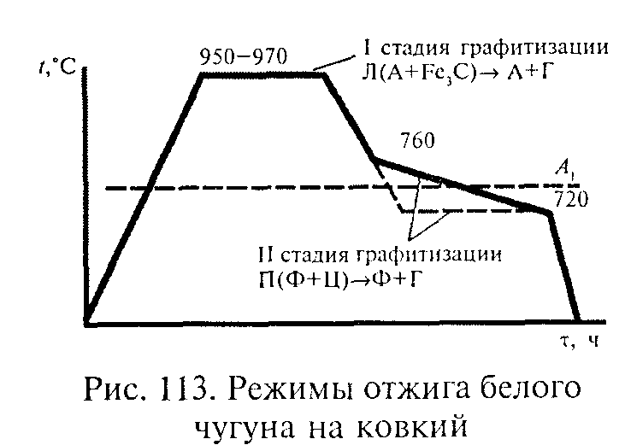

Алюминий и его сплавы

Алюминий

Алюминий — один из наиболее легких конструкционных материалов, его плотность 2,7 г/см³, температура плавления 658 °С. Алюминий обладает высокой пластичностью $δ$ = 40 % и низкой прочностью $σ$_{В} = 100 МПа.
Кристаллизуется алюминий в кубической гранецентрированной решетке и полиморфных превращений не имеет.
Алюминий хорошо сопротивляется коррозии, так как на его поверхности образуется плотная защитная пленка оксида А1₂0₃.
Маркируется алюминий буквой А и числом, зависящем от количества примесей. Различают алюминий особой чистоты —А999 (99,999 % АI), высокой чистоты — А995 (99,995 % AI), А99 (99,99 % A1), А97 (99,97 % Al), А95 (99,95 % А1) и технической чистоты — А85, А8, А7, А6, A5 и АО (99,0 % А1).
Алюминий обладает высокой электропроводностью и широко используется в электротехнической промышленности для изготовления проводов, кабелей; в авиационной промышленности - труб, маслопроводов и бензопроводов. Кроме того, высокая пластичность позволяет изготавливать из него очень тонкие фольги. ). Алюминий используют как раскислитель при производстве стали.
Высокая коррозионная стойкость определила применение алюминия для изготовления посуды и других предметов широкого потребления.
В результате наклепа прочность алюминия повышается до 160... 180 МПа, но при этом уменьшается пластичность. Для снятия наклепа применяют рекристаллизационный отжиг при температурах 330... 360 °С.
Алюминий является основой большого количества легких конструкционных сплавов, обладающих высокой удельной прочностью (прочностью, отнесенной к плотности).
Различают литейные и деформируемые (обрабатываемые давлением) алюминиевые сплавы.

Литейные сплавы алюминия

Маркируются буквами АЛ и числом, показывающим условный номер сплава. Чтобы сплав обладал хорошими литейными свойствами, он должен иметь низкий температурный интервал кристаллизации. Кроме того, желательно, чтобы он имел низкую температуру плавления. Этим требованиям удовлетворяют эвтектические сплавы. Наибольшее распространение получили сплавы алюминия с кремнием, образующие эвтектику при содержании 11,6 % кремния. Эти сплавы называются силуминами.
Широко применяется силумин эвтектического состава АЛ2, содержащий 10-12 % кремния. Термической обработкой этот силумин не упрочняется. Уменьшение содержания кремния и добавка небольшого количества магния и марганца (АЛ 4, АЛ9) ухудшает литейные свойства силуминов, но улучшает механические. Кроме силуминов используются литейные сплавы алюминия с медью и магнием. Они обладают значительно большей прочностью, чем силумины, но их литейные свойства хуже.
Литейные сплавы алюминия с медью (АЛ 19 и др.) содержат до 6 % меди и небольшое количество других элементов. Они отличаются повышенной прочностью и жаропрочностью при температуре до 300 °С. Эти сплавы упрочняются закалкой и старением. Они хорошо обрабатываются резаньем и свариваются. Недостатком этих сплавов является низкая коррозионная стойкость.
Литейные сплавы алюминия с магнием (АЛ 8 и др.) содержат до 13 % магния и небольшое количество других легирующих элементов. Они характеризуются высокой коррозионной стойкостью в различных агрессивных cредах, обрабатываются резаньем и свариваются. Эти сплавы упрочняются закалкой без старения.

Деформируемые сплавы алюминия

Применяются для изготавливлеиия проволоки, фасонных профилей и различных деталей, получаемых ковкой, штамповкой или прессованием. Эти сплавы делят на неупрочняемые термообработкой и упрочняемые. К неупрочняемым относят сплавы алюминия с марганцем и магнием. Они обладают высокой коррозионной стойкостью, умеренной прочностью, высокой пластичностью, хорошо свариваются. Их применяют для изделий, эксплуатируемых в агрессивной среде, а также изготавливаемых путем глубокой штамповки: рам и кузовов, перегородок зданий, переборок судов, бензиновых баков и т. п. Их маркировка: АМц — сплавы алюминия с марганцем и АМг1,..., АМг7 — с магнием.
Деформируемые сплавы, упрочняемые термообработкой, имеют наибольшую плотность (3 г/см³) и высокую прочность σ_{В} до 700 МПа). Их применяют для изготовления ответственных деталей. Наиболее распространенным сплавом этой группы является дуралюмин. Основным компонентом, упрочняющим дуралюмин, является медь (до 5 % ), в качестве дополнительных легирующих элементов используют магний (до 1 % ), марганец (до 2 %), титан и др.
Термообработка дуралюмина заключается в закалке при температуре 450-590 °С, охлаждении в воде, а затем в выдержке при комнатной температуре в течении 4-5 сут. (естественное старение). Дуралюмин маркируют буквой Д и порядковым номером: Д1, Д16, Д18. В результате термической обработки прочность повышается в два раза, а пластичность практически не меняется. Достоинством дуралюмина является высокая удельная прочность (отношение предела прочности к плотности), что особенно важно в самолетостроении. Например, из сплава марки Д16 делают обшивку, лонжероны самолетов, кузова автомашин и т. д. Недостатком дуралюминов является пониженная коррозионная стойкость, особенно по отношению к межкристаллитной коррозии. Для повышения коррозионной стойкости листы дуралюмина плакируют техническим алюминием марок А7, А8.
Высокопрочные сплавы алюминия содержат кроме меди и магния дополнительно цинк (до 10 %). Эти сплавы маркируются буквой В (В95, В96). Подвергаются термообработке, аналогичной термообработке дуралюмина, но естественное старение заменяется искусственным старением, заключающимся в выдержке при температуре 120— 140 °С в течение 16-24 ч. В результате предел прочности доходит до 600-700 МПа, что является наибольшим значением для алюминиевых сплавов. Эти сплавы обладают меньшей пластичностью, большей чувствительностью к концентраторам напряжений, чем дуралумины. Данные сплавы можно использовать при температуре до 100-200 °С, так как они не являются жаропрочными. Применяются они для высокопагруженных деталей без концентраторов напряжений, работающих в условиях сжатия.
Ковочные сплавы алюминия предназначены для производства деталей ковкой и штамповкой. Маркируются буквами АК и числом, показывающим порядковый номер. По химическому составу близки к дуралюмину (сплав АК1 совпадает по составу с Д1), иногда отличаясь более высоким содержанием кремния (АК6, АК8). Подвергаются аналогичной термообработке. Ковочные сплавы характеризуются высокой пластичностью и трещиностойкостью при горячей обработке давлением. Ковку и штамповку деталей из этих сплавов производят при температуре 450-475 °С. ковочные сплавы хорошо обрабатываются резанием, удовлетворительно свариваются. Их недостатком является склонность к коррозии под напряжением и межкристаллитной коррозии. Для защиты от коррозии применяется анодирование или лакокрасочные покрытия.
Коррозионностойкие сплавы повышенной пластичности АВ (авиаль), АД 31, АД 33 относятся к системе А1 -Мg - Si. Они упрочняются закалкой (520-530 °С) и искусственным старением (160-170 °С, время выдержки 10-12 ч). Эти сплавы удовлетворительно свариваются, обрабатываются резанием в закаленном и состаренном состоянии. Авиаль АВ обладает наибольшей прочностью, но наименьшей коррозионной стойкостью (склонен к межкристаллитной коррозии). Сплавы АД 31 и АД 33 обладают большей коррозионной стойкостью, способны работать во влажной атмосфере и морской воде в интервале температур от -70 до +50 "С. Применяются данные сплавы для изготовления лопастей и кабин вертолетов, в судостроении, строительстве.
К жаропрочным алюминиевым сплавам относятся и дуралюмины Д20, Д21, легированные дополнительно титаном, и сплав АК 4-1, легированный железом и никелем. Эти сплавы способны работать при температуре 300 °С, они хорошо деформируются в горячем состоянии, удовлетворительно свариваются, хорошо обрабатываются резаньем. Для защиты от коррозии подвергаются анодированию и покрытию лакокрасочными материалами. Отличаются высокой износостойкостью. Сплав АК 4-1 используется для деталей реактивных двигателей.
Сверхлегкие алюминиевые сплавы легируют литием, который имеет очень низкую плотность — 0,5 г/см³. Применение этих сплавов позволяет снизить массу деталей, что особенно важно в самолето- и ракетостроении. Сплав
ВАД 23 относится к системе АI - Си - Li, а сплав 1420 — к системе А1 - Мg - Li. Эти сплавы упрочняются закалкой и искусственным старением. По сравнению с дуралюмином Д16 сплав 1420 имеет пониженную на 11 % плотность и повышенный на 4 % модуль упругости. Это позволяет при его использовании снизить массу на 10-15 %. Сплав 1420 характеризуется коррозионной стойкостью и хорошей свариваемостью.
В настоящее время разработана технология получения вторичного алюминия путем переработки алюминиевых отходов. Вторичный алюминий по свойствам не уступает первичному, но стоимость его намного ниже. При получении вторичного алюминия резко сокращается расход электроэнергии, уменьшаются капиталовложения, в несколько раз уменьшаются выбросы в атмосферу. Литейные сплавы из вторичного алюминия используют для изготовления деталей малолитражных автомобилей.

Лекция
Тема: Медь и ее сплавы

Вопросы

1. Общие сведения
2. Латуни
3. Бронзы
1. Общие сведения

По применению в промышленности медь занимает среди цветных металлов второе место после алюминия. Это объясняется ее высокими тепло- и электропроводностью, пластичностью. Медь хорошо обрабатывается давлением в холодном и горячем состоянии, у нее повышенная коррозионная стойкость. Содержание меди в рудах невелико — от 0,5 до 5 % , поэтому руду обогащают. Чистая медь имеет розовато-красный цвет, плотность ее 8,93 г/см³, температура плавления 1083 °С. В отожженном состоянии σ_{в}= 250 МПа, δ = 45-60 %, твердость 60 НВ. Кристаллизуется в кубической гранецентрированной решетке и полиморфных превращений не имеет.
Благодаря высокой электропроводности около половины всей произведенной меди используют в электро- и радиотехнической промышленности для изготовления проводников, монтажных и обмоточных проводов, токопроводящих деталей приборов, аппаратов, в электровакуумной технике. Как конструкционный материал медь не используется из-за высокой стоимости и низких механических свойств. Маркируется буквой М и цифрами, зависящими от содержания примесей (М00 (0,01 % примесей), МО (0,05 % ) и М1 (0,1 %), М2(0,3%),. Широкое использование в промышленности имеют сплавы меди с другими элементами — латуни и бронзы.

Латуни

Сплав меди с цинком называется латунью. Механические свойства латуни — прочность и пластичность — выше, чем у меди, она хорошо обрабатывается резанием, давлением, характеризуется высокими коррозионной стойкостью, теплопроводностью, электропроводностью. Большим преимуществом латуней является сравнительно низкая их стоимость, так как входящий в состав сплава цинк значительно дешевле меди. Максимальную прочность имеет латунь, содержащая 45 % цинка, ее σ_{В}= 350 МПа, а максимальную пластичность — латунь, содержащая 32 % цинка, ее δ = 55 % . При увеличении содержания цинка выше 39 % резко падает пластичность, а выше 45 % и прочность. Поэтому латуни, содержащие более 45 % цинка, не применяются.
По химическому составу различают простую (двойную) латунь, в которой содержатся только медь и цинк, и сложную (специальную), в которой кроме цинка содержатся легирующие элементы: никель, свинец, олово, кремний и др. Специальная латунь отличается повышенной прочностью, лучшими антикоррозионными и технологическими свойствами.
По технологическому признаку латуни делятся на литейные и деформируемые (обрабатываемые давлением).
Латуни маркируются буквой Л. В деформируемых латунях указывается содержание меди и легирующих элементов, которые обозначаются соответствующими буквами (О -- олово, А — алюминий, К — кремний, Н — никель, Мц — марганец, Ж — железо, С — свинец.). Содержание элементов дается в процентах после всех буквенных обозначений. Например, латунь Л63 содержит 63 % меди и 37 % цинка. Латунь ЛАЖ 60-1-1 содержит 60 % меди, 1 % алюминия, 1 % железа и 38 % цинка. В марках литейных латуней указывается содержание цинка, а количество легирующих элементов (в %) ставится после букв, их обозначающих. Например, литейная латунь ЛЦ40МцЗА содержит 40 % цинка, 3 % марганца, менее 1 % алюминия и 56 % меди. Простые латуни выпускают следующих марок: Л96, Л90, Л85, Л70, Л68, Л63, Л60. Все они являются деформируемыми, а по структуре однофазными (кроме Л60). Наибольшее применение имеют латуни, содержащие 90,80,70 и 68 % меди. Латуни, содержащие до 15 % цинка Л90, Л 85, называют томпаком, они имеют цвет золота и применяются для изготовления украшений. Обрабатываемые давлением латуни марок Л68 и Л70 используют для производства патронных гильз, Л90 и Л85 - лент, труб, радиаторов. Для обработки давлением применяют также специальные латуни марок ЛА77-2, ЛН 65-5, ЛО70--1 для производства труб, проволоки, поковок.
Специальные литейные латуни применяют для изготовления втулок, подшипников (например латунь марки ЛЦ40АЖ), литых деталей судовой арматуры, подвергающейся действию морской воды (ЛЦ16К4), для коррозионно-стойких деталей в машиностроении используют латунь ЛЦ30АЗ и др.

Бронзы.

Сплав меди с оловом, алюминием, свинцом и другими элементами, среди которых цинк и никель не являются основными, называют бронзой. По основному легирующему элементу бронзы делятся на оловянные, алюминиевые, кремнистые, бериллиевые, свинцовые и др. Бронзы обладают хорошими литейными свойствами, хорошо обрабатываются давлением и резанием. Большинство бронз отличаются высокой коррозионной стойкостью и, кроме того, широко используются как антифрикционные сплавы.
По технологическому признаку бронзы делят на деформируемые и литейные. Маркируются бронзы буквами Бр, за которыми показывается содержание легирующих элементов в %. Обозначения легирующих элементов и отличия в марках деформируемых и литейных сплавов у бронз такие же, как у латуней. Например, деформируемая бронза БрОФ 6,5-0,4 содержит 6.5 % олова и 0,4 % фосфора, а литейная бронза БрОЗЦ7С5Н — 3 % олова, 7 % цинка, 5 % свинца, менее 1 % никеля.
Особенно широкое применение в машиностроении имеют оловянные бронзы. Они обладают высокими механическими и антифрикционными свойствами, коррозионной стойкостью, хорошо отливаются и обрабатываются резанием.
Деформируемые оловянные бронзы обладают высокой пластичностью и упругостью. Из них изготовляют прутки, трубы, ленты. Бронзу БрОФ65-1,5 применяют для изготовления пружин, мембран, антифрикционных деталей; БрОЦ4-3, БрОЦС4-4-2,5 для производства плоских и круглых пружин, антифрикционных деталей.
Олово — дорогостоящий и дефицитный материал, поэтому стремятся использовать безоловянные бронзы, которые состоят из меди с алюминием или кремнием, бериллием, свинцом, железом и др.

Медно-никелевые сплавы.

К медно-никелевым сплавам относятся сплавы на основе меди, в которых основным легирующим элементом является никель, они маркируются буквой М, за которой следует обозначение и содержание легирующих элементов как в деформируемых латунях и бронзах. Легирование меди никелем значительно повышает её механические свойства и коррозионную стойкость.
Мельхиоры. МНЖМц30-1-1, МН19 характеризуются высокой коррозионной стойкостью в атмосфере, пресной и морской воде, растворах солей, органических кислотах. Они хорошо обрабатываются давлением в холодном и горячем состоянии. Применяются в морском судостроении, в химической промышленности, для изготовления хирургического инструмента..
Сплавы на основе системы Си - Ni - Zn называются нейзильберами (МНЦ 15- 20, МНЦС 16-29-1,8). Легирование цинком приводит к повышению механических свойств и удешевлению медно-никелевых сплавов, а также делает их внешне похожими на серебро. Свинец вводится в нейзильберы для улучшения обрабатываемости резанием. Нейзильберы характеризуются высокой коррозионной стойкостью. Они применяются в приборостроении, в медицине, в быту.
Сплавы системы Си - Ni -А1 называются куниалями. Они характеризуются высокими механическими свойствами, упругостью, коррозионной стойкостью. Куниаль A марки МНА 13-3 используется для изделий повышенной прочности, а куниаль марки Б - МНА 6-1,5 — для ответственных пружин и в электротехнической промышленности.
К медно-никелевым также относятся сплавы повышенного электрического сопротивления.
К медно-никелевым сплавам относятся сплавы на основе меди, в которых основным легирующим элементом является никель, они маркируются буквой М, за которой следует обозначение и содержание легирующих элементов как в деформируемых латунях и бронзах. Легирование меди никелем значительно повышает её механические свойства и коррозионную стойкость.
Мельхиоры. МНЖМц30-1-1, МН19 характеризуются высокой коррозионной стойкостью в атмосфере, пресной и морской воде, растворах солей, органических кислотах. Они хорошо обрабатываются давлением в холодном и горячем состоянии. Применяются в морском судостроении, в химической промышленности, для изготовления хирургического инструмента..
Сплавы на основе системы Си - Ni - Zn называются нейзильберами (МНЦ 15- 20, МНЦС 16-29-1,8). Легирование цинком приводит к повышению механических свойств и удешевлению медно-никелевых сплавов, а также делает их внешне похожими на серебро. Свинец вводится в нейзильберы для улучшения обрабатываемости резанием. Нейзильберы характеризуются высокой коррозионной стойкостью. Они применяются в приборостроении, в медицине, в быту.
Сплавы системы Си - № -- А1 называются куниалями. Они характеризуются высокими механическими свойствами, упругостью, коррозионной стойкостью. Куниаль А марки МНА 13-3 используется для изделий повышенной прочности, а куниаль марки Б - МНА 6-1,5 — для ответственных пружин и в электротехнической промышленности.
К медно-никелевым также относятся сплавы повышенного электрического сопротивления.

К медно-никелевым сплавам относятся сплавы на основе меди, в которых основным легирующим элементом является никель, они маркируются буквой М, за которой следует обозначение и содержание легирующих элементов как в деформируемых латунях и бронзах. Легирование меди никелем значительно повышает её механические свойства и коррозионную стойкость.
Мельхиоры. МНЖМц30-1-1, МН19 характеризуются высокой коррозионной стойкостью в атмосфере, пресной и морской воде, растворах солей, органических кислотах. Они хорошо обрабатываются давлением в холодном и горячем состоянии. Применяются в морском судостроении, в химической промышленности, для изготовления хирургического инструмента..
Сплавы на основе системы Си - Ni - Zn называются нейзильберами (МНЦ 15- 20, МНЦС 16-29-1,8). Легирование цинком приводит к повышению механических свойств и удешевлению медно-никелевых сплавов, а также делает их внешне похожими на серебро. Свинец вводится в нейзильберы для улучшения обрабатываемости резанием. Нейзильберы характеризуются высокой коррозионной стойкостью. Они применяются в приборостроении, в медицине, в быту.
Сплавы системы Си - № -- А1 называются куниалями. Они характеризуются высокими механическими свойствами, упругостью, коррозионной стойкостью. Куниаль А марки МНА 13-3 используется для изделий повышенной прочности, а куниаль марки Б - МНА 6-1,5 — для ответственных пружин и в электротехнической промышленности.
К медно-никелевым также относятся сплавы повышенного электрического сопротивления.

Лекция: Диаграмма состояния железо-цементит

1. Основные понятия теории сплавов

Под сплавом понимают металлическое вещество, полученное сплавлением двух или более элементов. Вещества из которых образован сплав, называются компонентами. При кристаллизации сплавов могут образовываться следующие типы соединений: механические смеси, твердые растворы, химические соединения.
Механические смеси образуют компоненты с большим различием атомных диаметров, не способные к взаимному растворению в твердом состоянии и не вступающие в химическую реакцию с образованием соединения. При этом каждый из компонентов сохраняет свой тип кристаллической решетки. Механические свойства смесей зависят от количественного соотношения компонентов, от размеров и формы зерен.
Твердые растворы (рис. 1) характеризуются тем, что один компонент (растворитель) сохраняет свою кристаллическую решетку, а другой ( растворимый ) — отдает свои атомы в решетку растворителя. Например, компонент В растворился в компоненте А. Свойства твердого раствора отличаются от свойств компонентов его образующих.
Существуют твердые растворы внедрения и твердые растворы замещения. При образовании твердых растворов внедрения атомы растворенного компонента В размещаются между атомами растворителя А в его кристаллической решетке (рис.1,б). При образовании твердых растворов замещения атомы растворенного компонента В замещают часть атомов растворителя (компонент А) в его кристаллической решетке (рис.1, а).
Поскольку размеры растворенных атомов отличаются от размеров атомов растворителя, то образование твердого раствора сопровождается искажением кристаллической решетки растворителя (рис. 2).
Твердые растворы замещения могут быть с ограниченной и неограниченной растворимостью. В твердых растворах с ограниченной растворимостью концентрация растворенного компонента возможна до определенных пределов.
В твердых растворах с неограниченной растворимостью возможна любая концентрация растворенного компонента (от 0 до 100%).
Как правило, образуются твердые растворы с ограниченной растворимостью.
Химические соединения имеют следующие особенности: совершенно новую кристаллическую решетку, отличную от решеток элементов его образующих; свойства соединения резко отличаются от свойств элементов (высокая твердость и хрупкость); постоянный состав; подчиняются законам валентности и выражаются формулой А_{n} В_{m}, где n и m — взаимно простые целые числа.

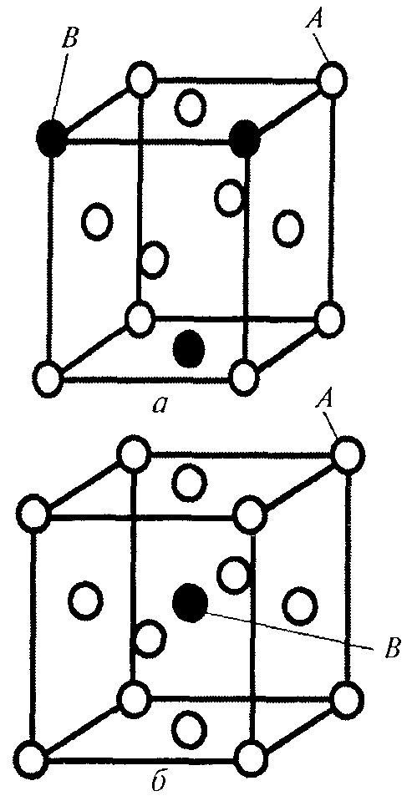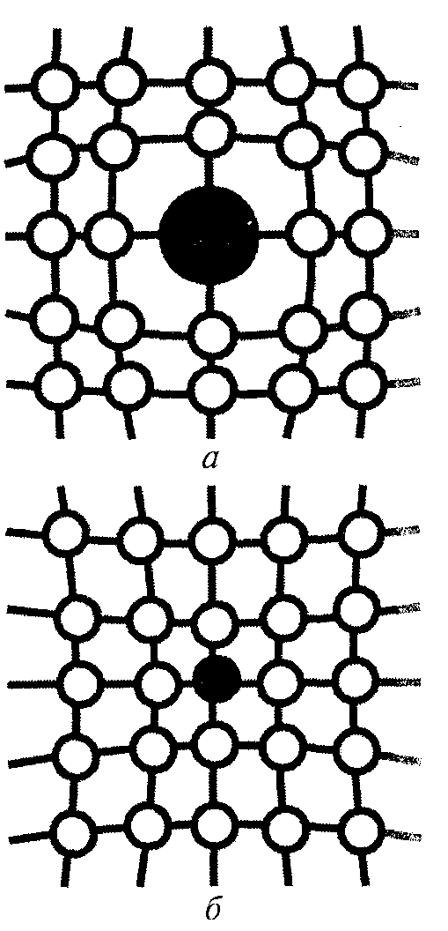

Рис.1 Рис.2

Системой называют совокупность фаз, находящихся в равновесии при определенных внешних условиях (температуре, давлении). Система может быть простой, если она состоит из одного компонента, и сложной, если она состоит из нескольких компонентов.
Фазой называют однородную по химическому составу, кристаллическому строению и свойствам часть системы, отделенную от других частей системы поверхностью раздела. Фазами могут быть металлы и неметаллы, жидкие и твердые растворы, химические соединения. Однородной системой является, например, однородная жидкость, двухфазной – механическая смесь двух видов кристаллов.

2. Диаграмма состояния железо-цементит

. Для изучения структурных составляющих железоуглеродистых сплавов рассмотрим диаграмму железо — цементит (рис. 3).
По диаграмме можно определить структуру сплавов как после медленного охлаждения, так и после нагрева. Согласно диаграмме состояния для железоуглеродистых сплавов характерны следующие фазовые и структурные составляющие.
Однофазные составляющие. Феррит — твердый раствор углерода в α-железе — Fе_{а}(С). Максимальная растворимость углерода в феррите около 0,006% при 20°С и 0,02% при 727⁰ С. Кристаллическая решетка — объемноцентрированный куб. Феррит —- твердый раствор внедрения: атомы углерода располагаются в междоузлиях решетки железа α. Феррит магнитен и весьма пластичен. Твердость феррита 80-100НВ.
Аустенит — твердый раствор углерода в γ-железе — Fе_{ᵞ} (С). Максимальная растворимость углерода в аустените при 1147 ⁰С равна 2,14%. Кристаллическая решетка — гранецентрированный куб. Аустенит — твердый раствор внедрения. Аустенит немагнитен и обладает меньшим удельным объемом, чем феррит. Твердость аустенита около 200НВ.
Цементит — химическое соединение железа с углеродом — Fе₃С. Цементит имеет сложную (ромбическую) кристаллическую решетку, очень высокую твердость, весьма хрупок.
Двухфазные структуры. Перлит (эвтектоид) представляет собой смесь феррита и цементита. Перлит образуется при медленном
охлаждении из аустенита при температуре 727°С и содержит 0,8% углерода.
В зависимости от формы частиц цементита перлит может быть пластинчатым или зернистым, его твердость, соответственно 200— 220НВ.
Ледебурит (эвтектика) — смесь аустенита и цементита свыше 727⁰ С, и цементита и перлита ниже 727⁰С. Ледебурит образуется при кристаллизации жидкого раствора постоянного состава (4,3%С) при температуре 1147 °С. Ледебурит имеет очень высокую твердость (800НV), очень хрупок.
Температура Т_{n} начала первичной кристаллизации, при которой образуются зародыши твердой фазы, называется температурой ликвидус, а температура конца первичной кристаллизации Т_{s} при которой исчезают последние капли жидкости, — температурой солидус.
В зависимости от содержания углерода железоуглеродистые сплавы подразделяются на стали и чугуны.
Сталями называются железоуглеродистые сплавы, содержание углерода в которых не превышает 2,14%. Стали с содержанием углерода до 0,8% называются доэвтектоидными, 0,8% — эвтектоидными и больше 0,8% — заэвтектоидными.
Чугунами называются сплавы железа с углеродом, содержащие углерода более 2,14%. Чугуны, содержащие менее 4,3% углерода, называются доэвтектическими, содержащие 4,3% — эвтектическими и содержащие более 4,3% — заэвтектическими.
Первичная кристаллизация сплавов системы железо — углерод начинается по достижении температур, соответствующих линии АСD (линия ликвидус), и заканчивается при температурах, образующих линию АЕСF (линия солидус).
При температурах, соответствующих линии АС, из жидкого раствора кристаллизуется аустенит. В сплавах, содержащих от 4,3% до 6,67% углерода, при температурах, соответствующих линии СD начинают выделяться кристаллы цементита первичного. Цементит, кристаллизующийся из жидкой фазы, называется первичным.
В точке С при температуре 1147 °С и концентрации углерода в жидком растворе 4,3% образуется эвтектика, которая называется ледебуритом. Процесс первичной кристаллизации чугунов заканчивается по линии AЕСF образованием ледебурита.
Таким образом, структура чугунов чуть ниже 1147 °С будет: до-эвтектических — аустенит + ледебурит, эвтектических — ледебурит и заэвтектических — цементит (первичный) + ледебурит.
Превращения, происходящие в твердом состоянии, называются вторичной кристаллизацией. Они связаны с переходом при охлаждении γ-железа в α-железо и распадом аустенита.
Линия GS соответствует температурам начала превращения аустенита в феррит. Ниже линии GS сплавы состоят из феррита и аустенита.
Линия ЕS показывает температуру начала выделения цементита из аустенита вследствие уменьшения растворимости углерода в аустените с понижением температуры. Цементит, выделяющийся из аустенита, называется вторичным цементитом.
В точке S при температуре 727 ⁰С и концентрации углерода в aустените 0,8% образуется эвтектоидная смесь, состоящая из феррита и цементита, которая называется перлитом. Перлит получается в результате одновременного выпадения из аустенита частиц феррита и цементита.
Точка P соответствует максимальной растворимости углерода в α-железе при температуре 727 °С; она составляет 0,02%С.
Линия РQ показывает на уменьшение растворимости углерода в феррите при охлаждении и выделении цементита, который называется третичным цементитом.
Следовательно, сплавы, содержащие менее 0,006% углерода (точка Q), являются однофазными и имеют структуру чистого феррита, а сплавы, содержащие углерод от 0,006% до 0,02%, состоят из феррита и
цементита третичного и называются техническим железом.
Доэвтектоидные стали при температуре ниже 727⁰С имеют структуру феррит + перлит, эвтектоидные – перлит и заэвтектоидные – перлит + цементит.
В доэвтектических чугунах в интервале температур 1147—727°С при охлаждении из аустенита выделяется цементит вторичный, вследствие уменьшения растворимости углерода (линия SE) аустенит, обедненный углеродом до 0,8% (точка S), превращается в перлит.
При этом превращение претерпевает как структурно свободный аустенит, так и входящий в ледебурит, т.е. происходит превращение ледебурита аустенитового в ледебурит перлитовый. Таким образом, после окончательного охлаждения структура доэвтектических чугунов состоит из цементита вторичного, перлита и ледебурита перлитового.
Структура эвтектических чугунов при температуре ниже 727 °С состоит только из ледебурита перлитового.
Структура заэвтектических чугунов при температуре ниже 727 °С состоит из ледебурита перлитового и цементита первичного.
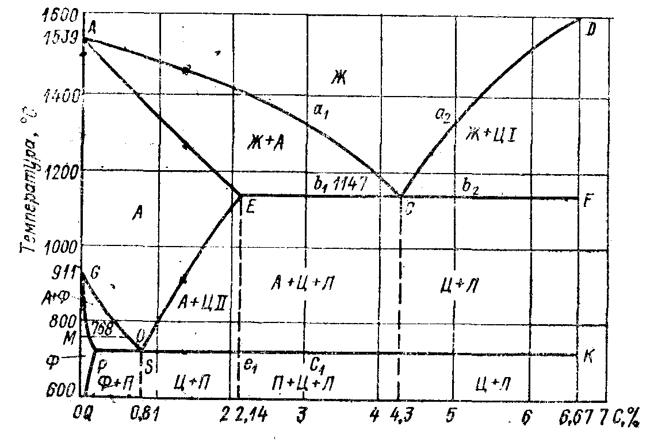
Рис.3

Лекция
Тема 1.2 Строение и свойства металлов, методы их
испытаний

Вопросы

1.Кристаллическое строение металлов
2. Анизотропия. Аллотропия (полиморфизм)
3. Кристаллизация металлов
4. Аллотропические видоизменения железа
5. Реальное строение металлических кристаллов

1.Кристаллическое строение металлов

Твердые вещества по взаимному расположению атомов делят на аморфные и кристаллические. Аморфными называют твердые вещества, атомы которых располагаются в пространстве хаотично. При нагревании они размягчаются и переходят в жидкое состояние в широком интервале температур и на кривой нагрева (на штриховой на рис.1) не выражен этот переход. К таким веществам относят стекло, смолу, канифоль, клей и др.
Кристаллическими называют твердые вещества, в которых атомы расположены в пространстве в строго определенном порядке. Эти вещества при нагреве остаются в твердом состоянии и переходят в жидкое при определенной температуре (рис.1, сплошная линия).

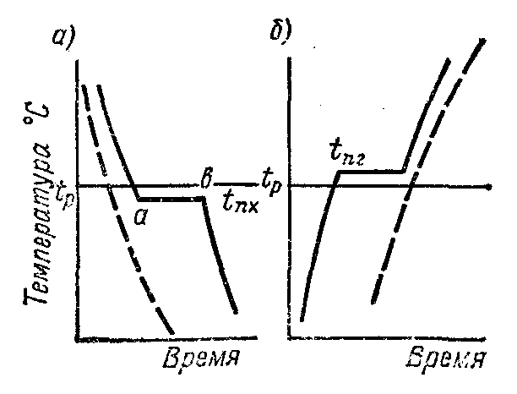
Рис.1
Все металлы являются кристаллическими веществами. Для описания кристаллической структуры металлов пользуются понятием
кристаллической решетки. Кристаллическая решетка - это воображаемая пространственная сетка, в узлах которой расположены атомы. Наименьшая часть кристаллической решетки, определяющая структуру металла, называется элементарной кристаллической ячейкой. Элементарная ячейка повторяется во всех трех измерениях и полностью характеризует структуру кристалла. На рис. 2 изображены элементарные ячейки для наиболее распространенных кристаллических решеток, которые имеют металлы:

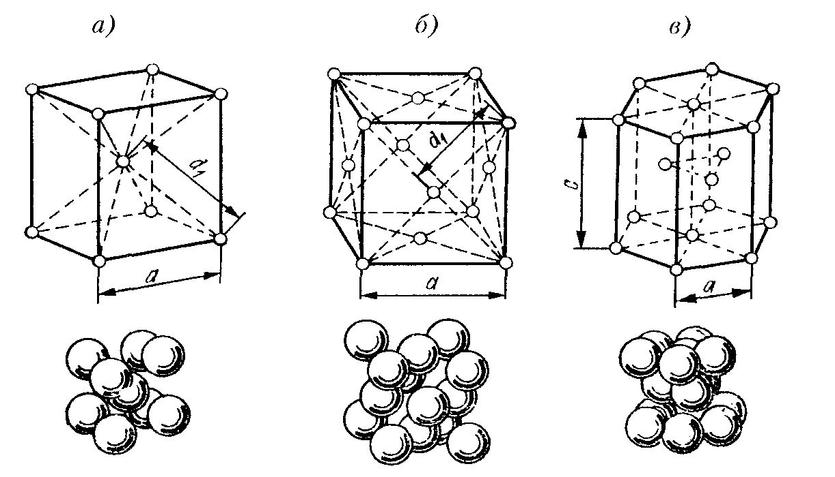

Рис.2.Пространственные кристаллические решетки:
а) кубическая объемно-центрированная; б) кубическая гранецентрированная: в) гексагональная плотноупакованная.

2. Анизотропия. Аллотропия (полиморфизм)

В отдельно взятом кристалле свойства различны в разных направлениях.
Если взять большой кристалл ( существуют методы выращивания крупных кристаллов), вырезать из него несколько одинаковых по размеру, но различно ориентированных образцов и испытать их свойства, можно иногда наблюдать значительную разницу в свойствах отдельных образцов. Например, при испытании различных образцов из кристалла меди относительное удлинение изменяется от 10 до 55 %, а предел прочности -от 140 до 350 МПа. Это свойство кристаллов называют анизотропностью.
Анизотропность кристаллов определяется характером расположения атомов в кристаллической решетке.
Аморфные тела изотропны, т. е. все их свойства одинаковы во всех направлениях; излом аморфного тела всегда имеет неправильную, искривленную, так называемую раковистую форму.
Металлы, затвердевшие в обычных условиях, состоят из множества кристаллов, кристаллическая решетка которых по-разному ориентирована, поэтому свойства литого металла приблизительно одинаковы по всем направлениям; это называют квазиизотропностью.
Аллотропия металлов. Аллотропия металлов (или полиморфизм)-свойство перестраивать решетку при определенных температурах в процессе нагрева и охлаждения - присуща многим металлам (железу, марганцу, никелю, олову, титану, ванадию и др.). Каждое аллотропическое превращение происходит при определенной температуре (например, одно из превращений железа происходит при температуре 911^{о} С, ниже которой! атомы составляют решетку центрированного куба, а выше — решетку гранецентрированного куба).
Структура, имеющая ту или иную решетку, называется аллотропической формой или модификацией. Различные модификации обозначают греческими буквами α, β, γ и т. д., причем буквой α обозначают модификацию, существующую при температурах ниже первого аллотропического превращения. Аллотропические превращения сопровождаются отдачей (уменьшением) или поглощением (увеличением) энергии.

3. Кристаллизация металлов

Кристаллизацией называется образование кристаллов в металлах и сплавах при переходе из жидкого состояния в твердое (первичная кристаллизация), а также перекристаллизация в твердом состоянии (вторичная кристаллизация) при их охлаждении.
Превращения, связанные с кристаллизацией, в значительной степени определяют свойства металлов. Впервые процессы кристаллизации были изучены в 1878 г. Д. К. Черновым. Сущность кристаллизации состоит в следующем: в жидком металле атомы непрерывно движутся, по мере понижения температуры движение замедляется, атомы сближаются и группируются в кристаллы, которые называют центрами кристаллизации. Далее к этим центрам присоединяются вновь образующиеся кристаллы. Одновременно появляются новые центры. Таким образом, кристаллизация состоит из двух стадий: образования центров кристаллизации и роста кристаллов вокруг этих центров.
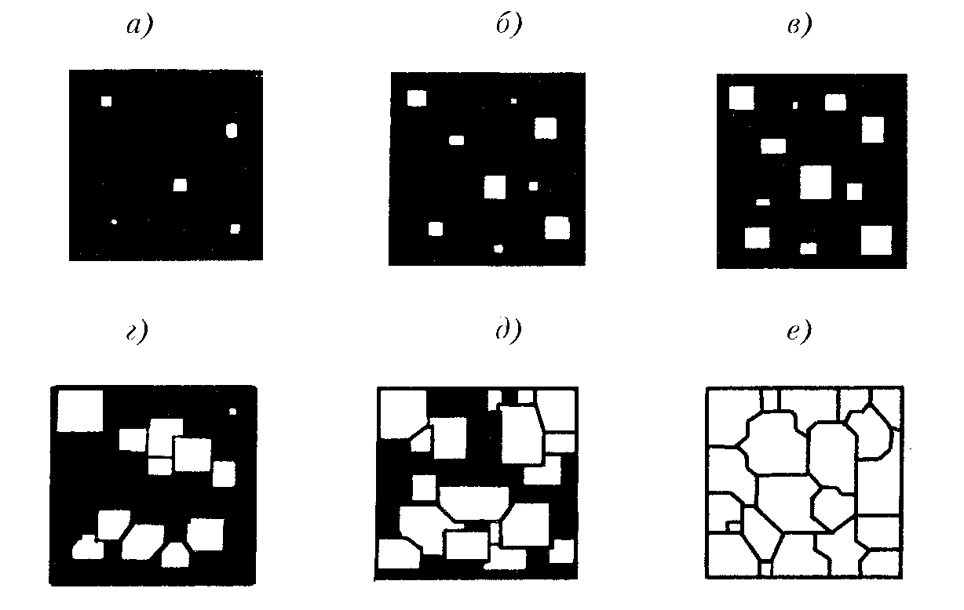
Рис.3
На рис. 3 показан механизм кристаллизации. Первоначально рост кристаллов не встречает препятствий (рис. 3, а - в) и они сохраняют правильность строения решетки. При дальнейшем росте кристаллы сталкиваются (рис. 3, г - е ) и образовавшиеся группы кристаллы имеют уже неправильную форму, но сохраняют правильность решетки внутри каждого кристалла. Такие кристаллы называют зернами или кристаллитами На рис. 3, е приведены границы зерен различных размеров.

4. Аллотропические видоизменения железа

Важное значение в технике имеют полиморфные превращения в железе. На рис. 4 представлена кривая охлаждения чистого железа от расплавленного состояния до комнатной температуры. До температуры 1539^{о} С железо остается жидким. При температуре 1539 °С начинается кристаллизация и образуется α-железо, имеющее кубическую объемно-центрированную решетку; между температурами 1392 и 911^{о} С происходит перестройка этой решетки в новую модификацию — γ-железо с образованием кубической гранецентрированной решетки. Ниже температуры 911 °С железо переходит в новую форму — α-железо с кубической объемно-центрированной решеткой. При температуре 768 °С происходит последняя температурная остановка с образованием магнитной формы α-железа, в которой сохраняется объемно-центрированная решетка. Магнитное превращение при 768 °С не является полиморфным, так как при нем не происходит изменения кристаллической решетки.

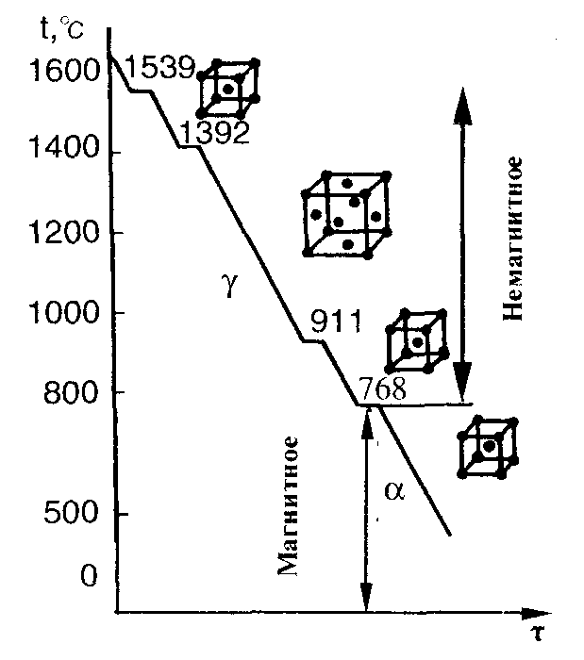
Рис.4

5. Реальное строение металлических кристаллов

Реальный металлический кристалл всегда имеет большое количество дефектов кристаллического строения, которые нарушают периодичность расположения атомов в кристаллической решетке. Дефекты оказывают значительное влияние на свойства металла. По геометрическим признакам они подразделяются на точечные, линейные и поверхностные.
Точечные дефекты малы во всех трех измерениях. Их величина не превышает нескольких атомных диаметров. К точечным дефектам относятся
вакансии, представляющие собой узлы кристаллической решетки в которых отсутствуют атомы (рис. 5,а), а также замещенные атомы
примеси (рис. 5,б) и внедренные атомы (рис. 5,в), которые могут быть как примесными, так и атомами основного металла. Точечные дефекты вызывают местные искажения кристаллической решетки, которые затухают достаточно быстро по мере удаления от дефекта. Точечные дефекты появляются чаше всего вследствие тепловых колебаний атомов. Некоторые атомы, обладающие повышенной энергией, при этих колебаниях перемещаются из одного места в другое, создавая вакансии и внедренные атомы. Поскольку амплитуда колебаний атомов сильно увеличивается с повышением температуры, концентрация точечных дефектов значительно повышается при нагреве, особенно вблизи температуры плавления. Точечные дефекты не являются неподвижными, они непрерывно перемещаются в кристаллической решетке.
Линейные дефекты имеют малые размеры в двух измерениях и большую протяженность в третьем. Эти дефекты называют дислокациями. Краевая дислокация (рис. 6) представляет собой искажение кристаллической решетки, вызванное наличием «лишней» атомной полуплоскости (экстраплоскости). Край экстроплоскости, перпендикулярный направлению сдвига, и является краевой дислокацией. Линия дислокации перпендикулярна
плоскости рис.6.

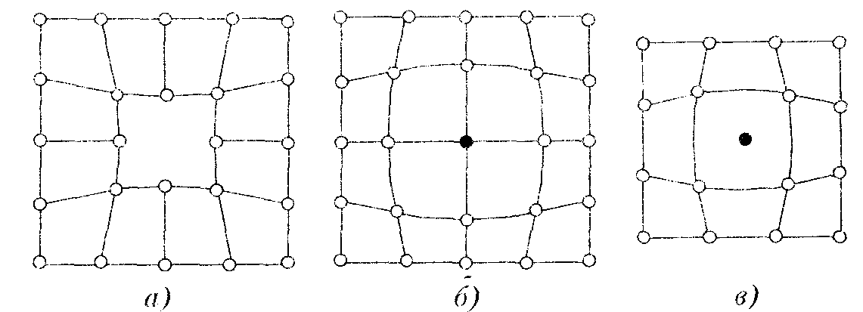

Рис.5

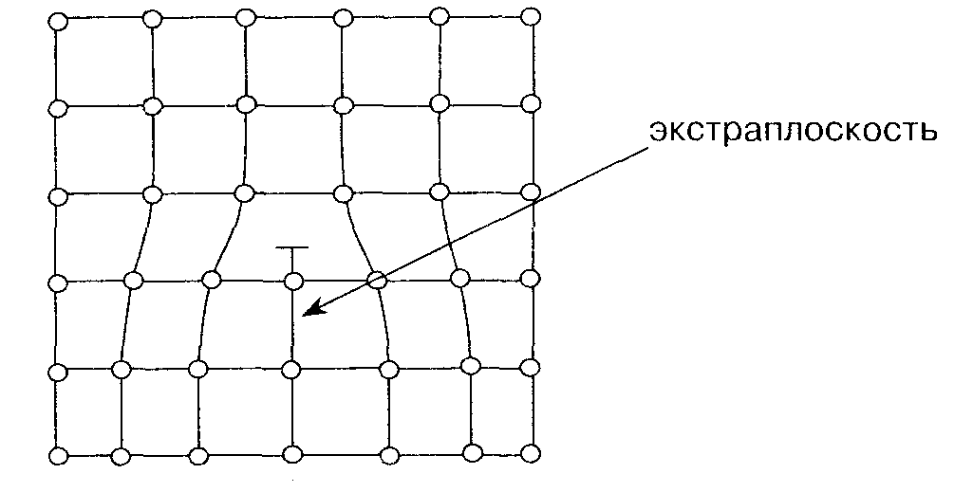

Рис.6

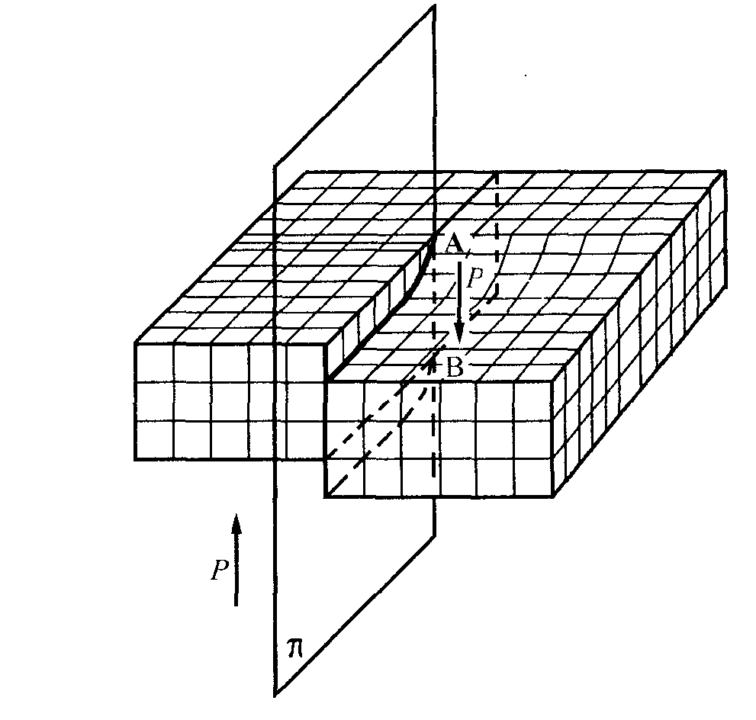
Рис.7

Кроме краевых встречаются винтовые дислокации, которые вызываются сдвигом на одно межатомное расстояние одной части кристаллической решетки относительно другой по какой-нибудь плоскости π под действием внешних касательных сил Р (рис. 7). Вокруг линии АВ, которая является линией дислокации, атомные плоскости закручены по винтовой поверхности.
Длина дислокации достигает многих тысяч атомных диаметров, а ширина составляет несколько атомных диаметров. Под плотностью дислокаций понимают суммарную длину дислокаций, приходящуюся на единицу объема кристалла. Поэтому размерность плотности дислокаций — см². Дислокации присутствуют в металлических кристаллах в очень большом количестве, их плотность составляет 10⁶-10¹² см ².
Так как атомы в зоне дислокаций смещены относительно их равновесного состояния, кристаллическая решетка в этой зоне упруго искажена. Атомы, образующие дислокацию, стремятся переместиться в равновесное состояние. Поэтому дислокации обладают легкой подвижностью и способностью к размножению. Образуются дислокации в процессе кристаллизации металла, при пластической деформации, термической обработке и некоторых других процессах.
Поверхностные дефекты малы только в одном измерении. Чаще всего это граница раздела двух различно ориентированных участков кристаллической решетки. На этой границе нарушается правильное расположение атомов. Помимо этого, на границах скапливаются линейные и точечные дефекты, концентрируются примеси. Граница представляет собой переходную зону шириной в несколько атомных расстояний.
Кроме перечисленных в металле имеются макроскопические объемные дефекты. К ним относятся поры, трещины, газовые пузыри, неметаллические включения и т. д.

Тема. Инструментальные материалы

Вопросы

1. Углеродистые инструментальные стали
2. Низколегированные инструментальные стали
3. Быстрорежущие стали
4. Металлокерамические твердые сплавы

1. Углеродистые инструментальные стали

По назначению инструментальные стали делятся на стали для режущего, измерительного и штампового инструмента. Кроме сталей, для изготовления режущего инструмента применяются металлокерамические твердые сплавы и минералокерамические материалы. Режущий инструмент работает в сложных условиях, подвержен интенсивному износу, при работе часто разогревается. Поэтому материал для изготовления режущего инструмента должен обладать высокой твердостью, износостойкостью и теплостойкостью. Теплостойкость — это способность материалов сохранять высокую твердость и режущие свойства при длительном нагреве.
Углеродистые инструментальные стали содержат 0,7-1,3 % углерода. Они маркируются буквой У и цифрой, показывающих содержание углерода в десятых долях процента (У7, У8, У9,... У13). Буква А в конце марки показывает, что сталь высококачественная (У7А, У8А,... У13А). Твердость качественных и высококачественных сталей одинакова, но высококачественные стали менее хрупки, лучше противостоят ударным нагрузкам, дают при закалке меньше брака. Предварительная термообработка углеродистых инструментальных сталей - отжиг на зернистый перлит, окончательная — закалка в воде или растворе соли и низкий отпуск. После этого структура стали представляет собой мартенсит с включениями зернистого цементита. Твердость после термообработки в зависимости от марки лежит в интервале НRС 56-64.
Для углеродистых инструментальных сталей характерны низкая теплостойкость (до 200 °С) и низкая прокаливаемость (до 10-12 мм). Однако вязкая незакаленная сердцевина повышает устойчивость инструмента против поломок при вибрациях и ударах. Кроме того, эти стали достаточно дешевы и в незакаленном состоянии сами хорошо обрабатываются.
Ниже приведена область применения инструментальных углеродистых сталей различных марок.
Стали У7, У7А — для инструментов и изделий, подвергающихся толчкам и ударам и требующих высокой вязкости при умеренной твердости (зубила, слесарные и кузнечные молотки, штампы, клейма, масштабные линейки, инструменты по дереву, центры токарных станков и т. д.).
СталиУ8, У8А — /для и нструментов и изделий, требующих новы шейной твердости и достаточной вязкости (зубила, кернеры, матрицы, пуансоны, ножницы но металлу, отвертки, столярный инструмент, буры средней твердости).
Стали У9, У9А -- для инструментов, требующих высокой твердости при наличии некоторой вязкости (кернеры, штемпели, зубила по каменным породам и столярный инструмент).
Стали У10, У 10А - для инструментов, не подвергающихся сильным толчкам и ударам, требующих высокой твердости при незначительной вязкости (строгальные резцы, фрезы, метчики, развертки, плашки, буры по каменным породам, ножовочные полотна, зубила для насечки напильников, волочильные кольца, калибры, напильники, гребенки).
Стали У11, У 11А, У12, У12А- для инструментов, требующих высокой твердости (напильники, фрезы, сверла, бритвы, плашки, часовой инструмент, хирургический инструмент, пилы по метал.лу, метчики).
Слали У13, У1.3Л —для инструментов, которые должны иметь исключительно высокую твердость (бритвы, шаберы, волочильный инструмент, сверла, зубила для насечки напильников).
Стали У8 - У12 применяются также для измерительного инструмента.

2. Низколегированные инструментальные стали

Низколегированные инструментальные стали содержат в сумме около 1-3 % легирующих элементов. Они обладают повышенной по сравнению с углеродистыми сталями прокаливаемостыо, но теплостойкость их невелика — до 300⁰С. Основные легирующие элементы - хром, кремний, вольфрам, ванадий. Маркируются эти стали так же, как конструкционные, но содержание углерода дается в десятых долях процента. Если первая цифра в марке отсутствует, то содержание углерода превышает 1 %. Например 9ХС, ХВГ, ХВ5.
Термообработка низколегированных инструментальных сталей — закалка в масле и отпуск при температуре 150 - 200⁰С. При этом обычно достигается сквозная прокаливаемость. Твердость после термообработки составляет НRС 62-64.
Благодаря большей прокаливаемости и закалке в масле, что уменьшает деформацию и коробление инструмента, низколегированные стали используются для изготовления инструмента большой длины и крупного сечения например сверл, разверток, протяжек диаметром до 60 мм. Применяются для ручного инструмента по металлу и измерительного инструмента

3. Быстрорежущие стали

Быстрорежущие стали предназначены для работы при высоких скоростях резания. Главное их достоинство — высокая теплостойкость (до 650 °С). Это достигается за счет большого количества легирующих элементов — вольфрама, хрома, молибдена, ванадия, кобальта. Маркируются быстрорежущие стали буквой Р, число после которой показывает среднее содержание вольфрама в процентах. Далее идут обозначения и содержание других легирующих элементов. Содержание углерода во всех быстрорежущих сталях приблизительно 1 %, а хрома 4 %. Поэтому эти элементы в марке не указываются, например Р18, Р9, Р6М5, Р6М5Ф2К8.
Термообработка быстрорежущих сталей заключается в закалке от высоких температур (1200-1300 °С) в масле и трехкратном отпуске при 550-570 ⁰С. Высокая температура закалки необходима для наиболее полного растворения карбидов и получения высоколегированного аустенита, что обеспечивает получение после закалки мартенсита, обладающего высокой теплостойкостью. Во избежание образования трещин и коробления из-за низкой теплопроводности быстрорежущих сталей нагрев ведется с температурными остановами при 450 °С и при 850 °С. Трехкратный отпуск применяется для того, чтобы избавиться от остаточного аустенита, который присутствует после закалки в количестве приблизительно 30 % и снижает режущие свойства. Другим способом избавления от остаточного аустенита является обработка холодом при -80 ⁰С, производимая непосредственно после закалки. При этом продолжается мартенситное превращение. После обработки холодом следует однократный отпуск при 550-570 °С. После термообработки сталь имеет мартенситную структуру с карбидными включениями. Твердость после термообработки составляет НRС 64-65.
Быстрорежущие стали применяются для изготовления инструмента, используемого при обработке металла на металлорежущих станках (резцы, фрезы, сверла). Для экономии дорогих быстрорежущих сталей режущий инструмент часто изготавливается сборным или сварным. Рабочую часть из быстрорежущей стали приваривают к основной части инструмента из конструкционной стали.

4. Металлокерамические твердые сплавы

Металлокерамические твердые сплавы представляют собой спеченные порошковые материалы, основой которых служат карбиды тугоплавких металлов, а связующим — кобальт. Их теплостойкость доходит до 900-1000 °С, а твердость НRА 82-92. Скорость резания твердыми сплавами в 2-3 раза выше скорости резания быстрорежущими сталями.
Твердые сплавы делятся на три группы. Вольфрамовые изготовляются на основе карбида вольфрама и кобальта, содержащегося в количестве от 3 до 15 %. Маркируются буквами ВК и цифрой, показывающей содержание кобальта в процентах (ВК2, ВК6, ВК10). Чем выше содержание кобальта, тем выше вязкость сплава. На свойства сплавов влияет размер зерна карбидов. С уменьшением размера зерна возрастает износостойкость, но несколько снижается прочность. В обозначениях марки сплава с мелким зерном добавляется буква М (ВКЗ-М, ВК6-М). Вольфрамовые сплавы используются при обработке чугунов, сплавов высокой хрупкости, неметаллических материалов.
Титановолъфрамовые твердые сплавы содержат дополнительно карбид титана. Они маркируются буквами Т, К и цифрами. После буквы Т указывается содержание карбида титана в процентах, а после буквы К — кобальта (Т15К10, Т15К6). По сравнению с вольфрамовыми эти сплавы обладают большей твердостью и теплостойкостью, но меньшей теплопроводностью и вязкостью. Теплостойкость повышается с увеличением содержания карбидов гитана. Эти сплавы применяются для высокоскоростной обработки сталей.
Титанотанталовольфрамовые стали содержат дополнительно карбид тантала. Маркируются буквами ТТ, после которых указывается суммарное содержание карбидов титана и тантала в процентах, и буквой К, после которой указывается содержание кобальта (ТТ7К12, ТТ10К8). Эти сплавы характеризуются меньшей хрупкостью, более высокой прочностью, лучшей сопротивляемостью вибрациям и ударам. Поэтому они применяются при тяжелых условиях резания: черновой обработке заготовок с неровной поверхностью, обработке сталей аустенитного класса.
Твердые сплавы изготавливаются в виде пластин, которые припаиваются к державке из углеродистой стали. Применяют твердые сплавы для резцов, сверл, фрез и другого инструмента. Главный недостаток твердых сплавов — высокая хрупкость.
Вольфрам, присутствующий в большом количестве в рассмотренных выше твердых сплавах, является дорогим и дефицитным элементом. Поэтому перспективно применение безвольфрамовых твердых сплавов. В них в качестве основы используется карбид титана, а связующими являются никель и молибден. Маркируются эти сплавы буквами КТС и ТН. Твердый сплав КТС-1 содержит около 16 % никеля, а КТС-2 около8 % молибдена, остальное — карбид титана. Сплавы ТН-20, ТН-30,111-50 содержат соответственно 15,23, 29 % никеля и 6,8, 10 % молибдена, остальное — карбид титана. По прочности, твердости, износостойкости режущим свойствам безвольфрамовые твердые сплавы находятся на уровне вольфрамосодержащих.

Минералокерамические и сверхтвердые материалы. Минералокерамика является дешевым инструментальным материалом, не содержащим дефицитных и дорогостоящих элементов. В настоящее время используются следующие основные группы инструментальных минерало-керамических материалов. 1. Оксидная (белая) керамика, состоящая из оксида алюминия А₂0₃. с небольшими добавками оксида магния (0,6-1 % ). Основной представитель этой группы — микролит ДМ-332. 2. Оксидно-карбидная (черная) керамика, состоящая из оксида алюминия (60-80% ), карбидов и оксидов тугоплавких металлов (ТiС, ZгО₂, и др.). 3. Оксинитридная керамика, состоящая из нитрида кремния Si₃N₄ с добавкой тугоплавких оксидов.
По твердости (90-95 НRA), тепло- и износостойкости минералокерамические материалы превосходят твердые сплавы. Микролит характеризуется высокой химической стойкостью и достаточными прочностными свойствами. Инструменты с пластинками микролита не теряют своей твердости при нагревании в процессе работы до 1200 °С. Поэтому очень эффектно их применение при чистовой и получистовой обработке чугунных изделий, цветных металлов и их сплавов, неметаллических материалов в случае высоких скоростей и при небольших глубинах резания и подачи.
В последнее время разработаны и применяют новые сверхтвердые инструментальные материалы для оснащения рабочей части металлорежущего инструмента - эльборы (поликристаллы кубического нитрида бора) и алмазы. Эльбор по своей теплостойкости (1400 °С) превосходят все имеющиеся инструментальные материалы, используемые для оснастки режущего инструмента: алмазы — в 1,9 раза, быстрорежущую сталь- в 2,3 раза, твердый сплав - в 1,7 раза. Поликристаллы изготовляют цилиндрической и сферической формы, длиной 3,5-8 и диаметром 3-5 мм. Режущие инструменты, оснащенные эльбором, предназначены главным образом для обработки чугуна и стали любой твердости при высоких скоростях резания. Стойкость резцов из кубического нитрида бора при обработке закаленных сталей твердостью 63-66 НRС в десятки раз выше стойкости резцов из твердого сплава.
Режущие инструменты, оснащенные поликристаллическими алмазами, применяют при обработке титановых сплавов, минералокерамики, твердых сплавов и т. д. Стойкость таких резцов в 6-10 раз выше стойкости твердосплавных резцов. Синтетические поликристаллические алмазы получают из графита при температурах порядка 2500 °С и весьма высоких давлениях. Эти алмазы сортируют на отдельные фракции и используют для изготовления различного алмазного инструмента

